Δραστηριότητα 2 (Διαλυτικά – Τόνοι)
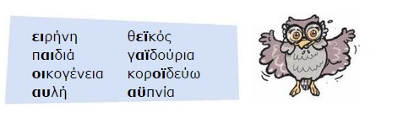
Γράψτε κάτω από την γραμμή τις παραπάνω λέξεις βάζοντας τα διαλυτικά και τους τόνους.

